Straputicari Luca Dourlent Maxime

Fernandez Mickael Vignal Alexandre



Rapport de BD

Documentation de la partie BD de la SAÉ - Dev. APP

2

**Introduction** **2**

**Dictionnaire de données :** **3**

**Schéma relationnel :** **6**

**Diagramme de classe :** **8**

# 

# 

# 

# Introduction

Ce document a pour objectif d’alimenter la partie destinée à la base de données de la SAÉ, accompagnée pour cela des trois réalisations suivantes :

* Dictionnaire de données;
* Schéma relationnel;
* Diagramme de classe.

## 

## 

# Dictionnaire de données :

|  | **Nom** | **Description** | **Type** | **Contrainte** |
| --- | --- | --- | --- | --- |
|  | **idArticle** | identifiant (unique) d’un article | CHAR(22) | Clé primaire |
| **Article** | prixArticle | prix d’un article | DECIMAL(22) |  |
|  | prixPromo | prix d’un article en promotion | DECIMAL(22) |  |
|  | couleur | couleur d’un article | VARCHAR(32) |  |
|  | **idActeur** | identifiant (unique) d’un acteur | CHAR(22) | Clé primaire |
|  | nomActeur | nom d’un acteur | VARCHAR(32) |  |
|  | prenomActeur | prénom d’un acteur | VARCHAR(32) |  |
|  | adrActeur | adresse d’un acteur | VARCHAR(32) |  |
| **Acteur**  **(Administrateur, client et artiste inclus)** | mailActeur | adresse mail d’un acteur | VARCHAR(32) |  |
|  | mdpActeur | mot de passe d’un acteur | VARCHAR(32) |  |
|  | prefLangue | langue choisie par l’auteur | VARCHAR(32) |  |
|  | prefTheme | thème choisi par l’auteur | VARCHAR(32) |  |
|  | **idCommande** | identifiant (unique) d’une commande | CHAR(22) | Clé primaire |
|  | dateCommande | date de la commande | DATE |  |
| **Commande** | adrLivraison | adresse de livraison | VARCHAR(32) |  |
|  | instructionsCommande | instructions de la commande | VARCHAR(32) |  |
|  | etatCommande | état de la commande | VARCHAR(32) |  |
| ***Panier*** | quantiteArticle | quantitée d’articles dans le panier | DECIMAL(22) |  |
| **Catégorie** | **nomCategorie** | nom d’une catégorie | VARCHAR(32) | Clé primaire |
|  | libelleCategorie | libellé d’une catégorie | VARCHAR(32) |  |
| **CryptoMonnaie** | **numRef** | numéro (unique) de la référence de la crypto monnaie utilisée | CHAR(10) | Clé primaire |
|  | **numCB** | numéro (unique) de la carte bancaire | CHAR(16) | Clé primaire |
| **CarteBancaire** | nomCB | nom de la carte bancaire | VARCHAR(32) |  |
|  | dateExpiration | date d’expiration de la carte bancaire | DATE |  |
|  | cryptogramme | cryptogramme de la carte bancaire | DECIMAL(22) |  |
| ***DétailCommande*** | quantiteArticle | quantitée commandée au client | DECIMAL(22) |  |
| ***Avis*** | avis | avis du client | VARCHAR(32) |  |
|  | note | note du client | DECIMAL(22) |  |
| **Paiement** | **numPaiement** | numéro (unique) du paiement | CHAR(22) | Clé primaire |
|  | supportPaiement | support du paiement | VARCHAR(32) |  |
|  | montantTotal | montant total de la commande | DECIMAL(22) |  |
| **Client** | ptsFideliteClient | points fidélité du client | DECIMAL(22) |  |
|  | prefMonnaie | monnaie préférée | VARCHAR(32) |  |

# 

# Schéma relationnel :

**Règles :**

**Règle 1 :**

• Chaque classe d’objets devient une relation de même nom qui comporte un attribut pour chaque attribut de la classe.

• Les clés primaires sont formées soit par un attribut synthétique, soit par un attribut présent dans la table qui garantit un enregistrement unique.

**Règle 2 (1,n) :**

• Les clés primaires du côté 1..1, sont dupliquées dans la relation associée.

• Ces attributs forment une clé étrangère

**Règle 3 (n,m) :**

Chaque classe d’associations devient une relation de même nom dont le schéma comporte

• les attributs dupliqués des clés primaires des relations issues des classes d’objets reliées, ces attributs forment des clés étrangères,

• un attribut pour chaque attribut de la classe d’associations

• La clé primaire est formée par concaténation des clés étrangères

**Règle 4 (1,1) :**

• Si une multiplicité (1,1) est présente, appliquer R1 en ajoutant une contrainte d’unicité sur la clé étrangère ajoutée.

• Sinon, appliquer R3 en ajoutant une contrainte d’unicité sur chaque clé

étrangère ajoutée.

**Règle 5 :**

Traduction d’héritage par spécialisation, sans partition.

• Les clés primaires des classes mères sont mises sous forme de clés à la fois primaire et étrangère dans les classes filles.

• Cette traduction sert à scinder les attributs des classes mères en des attributs de classes filles pour plus de précision.

**Légende supplémentaire :**

**attribut** : clé primaire

attribut # : clé étrangère

attribut(unique) : clé unique

**Schéma :**

**Acteur** (**idActeur**, nomActeur, prenomActeur, adrActeur, mailActeur, mdpActeur, prefLangue, prefTheme)

**Artiste** (**idActeur#**, idActeur#(unique))

Administrateur (**idActeur#**)

**Client** (**idActeur#**, montantTotal,ptsFidelite, prefMonnaie)

**Article** (**idArticle**, prixArticle, prixPromo, couleur, nomCategorie#)

**Catégorie** (**nomCategorie**, libelleCategorie)

**Commande** (**idCommande**, dateCommande, adrLivraison, instructionsCommande, etatCommande, idActeur#, NumPaiement#)

**Paiement** (**NumPaiement**, SupportPaiement)

**CarteBancaire** (**NumPaiement#**, NumCB, NomCB, DateExpiration, Cryptogramme)

**CryptoMonnaie** (**NumPaiement#**, NumRef)

**Avis** (**idActeur#, idArticle#**, avis, note)

**Panier** (**idActeur#, idArticle#**, quantiteArticle)

**DétailCommande** (**idCommande#, idArticle#**, quantiteArticle)

# 

# Diagramme de classe :

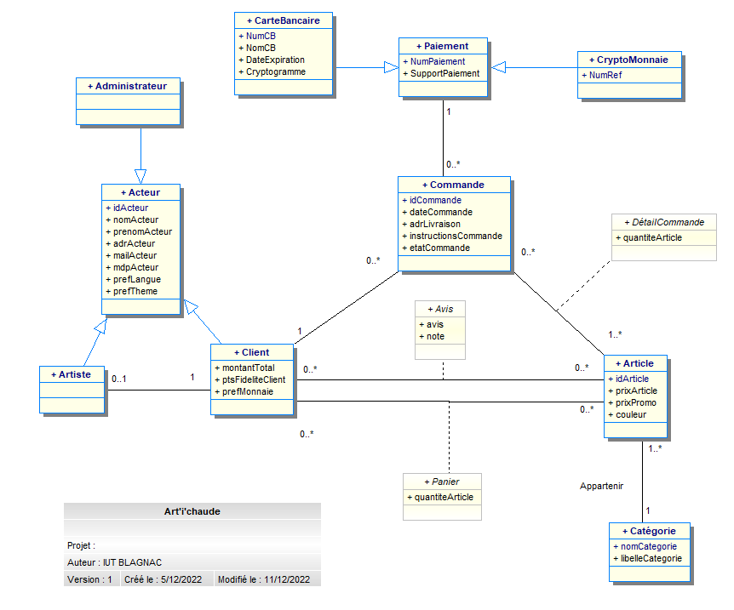

Nous avons liés la table artiste et client car si un artiste souhaite profiter des fonctionnalités clientes, il utilisera un compte client qui se trouvera associé à son compte artiste.

La liaison “Avis” permet de stocker jusqu’à un avis par client par article :

- Un article peut possèder des avis de plusieurs clients

- Un client peut donner un avis sur plusieurs articles différents.

La liaison “Panier” permet de stocker une liste d’articles associé à un client :

-Un article peut se trouver dans plusieurs paniers

-Un panier peut contenir plusieurs articles

Nous avons utilisé un héritage de Acteur car les trois types de comptes possèdent les mêmes composantes de base mais n’ont pas les mêmes fonctionnalités, par exemple :

-Un compte client peut commander des articles

-Un compte artiste peut proposer ses articles pour qu’ils soient ajoutés

-Un compte administrateur peut ajouter, modifier ou retirer des articles